SÍNTESE DE ESTUDO SOBRE A CONCESSÃO DA RODOVIA BR 369

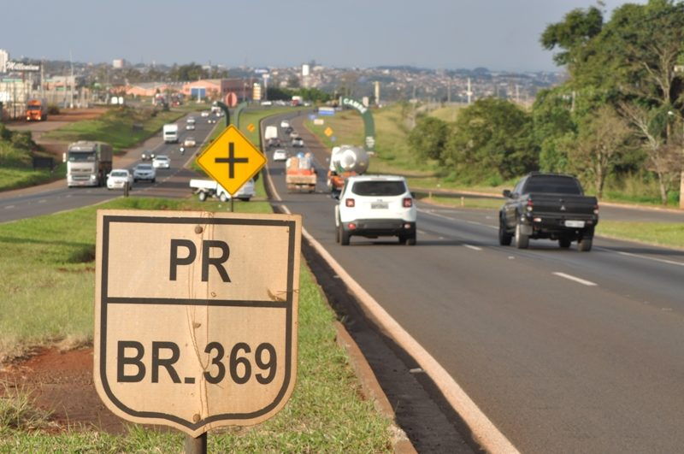
7 janeiro DE 2020

MOVIMENTO DUPLICAÇÃO JÁ, MAS COM JUSTIÇA!

APRESENTAÇÃO
Em 1995 o Governo do Estado do Paraná anunciou o Anel da Integração com a duplicação e modernização de todos os trechos e, especificamente, da BR-369, entre Ourinhos e Londrina, conforme o então Governador Jaime Lerner em entrevista naquele ano: “Imagine um estado onde as suas principais estradas estarão todas duplicadas e todas realmente prontas para operar um grande processo de mudança no desenvolvimento do nosso estado”.
A partir de 2015, um movimento da sociedade civil organizada da região de Cornélio Procópio, “Duplicação Já” – liderado pela Sociedade Rural de Cornélio Procópio e pela Associação dos Municípios do Norte do Paraná, exigiu a conclusão da duplicação do trecho Ourinhos-Londrina. Descobriu-se, então, que a duplicação das rodovias do Anel de Integração correspondia somente a 900 dos 3000 km anunciados. Esses trechos estavam selecionados e identificados nos projetos originais e mantidos por todo esse tempo em segredo, isto é, por 20 anos os paranaenses foram enganados! No caso do Norte do Paraná, no lote administrado pela concessionária Econorte, apenas uma parte da BR-369 seria duplicada, as demais rodovias continuariam em pista simples, com, no máximo, alguns pontos com terceira faixa.
Compreende-se, pois, que a esmagadora maioria dos paranaenses do Norte do Estado foi iludida com a informação de duplicação de todo o trecho da BR-369 e, por isso, aceitaram pagar uma exorbitante tarifa de pedágio.

BASES DO ESTUDO
Selecionamos mais de 100 artigos e publicações. Foram 80 documentos entre contratos e seus aditivos, publicações, auditorias de especialistas, estatísticas de acidentes e levantamentos de frotas de veículos. Pesquisamos mais de 20 processos judiciais em curso. Durante a pesquisa, foram lidas mais de 8000 páginas de dados e informações, o que deu maior ênfase às questões referentes ao Lote 1 administrado durante todos esses anos pela empresa Econorte. Também fizeram parte dessa pesquisa, estatísticas de acidentes da BR-369 e do trecho Ourinhos-Londrina, sobre o qual tínhamos a ilusão de ser duplicado.

DESCOBERTAS IMPORTANTES
Em relação ao PROJETO E PREPARAÇÃO do Anel da Integração vários tópicos foram negligenciados, entre eles o risco de tráfego – o fluxo de veículos que circulariam nas rodovias foi subestimado; e as tabelas de preços de serviços que seriam prestados foram superfaturados com garantia de lucro escandalosamente alto (TIR de 22%) que, mesmo para os padrões da época, eram exagerados.
Em relação aos CONCEITOS de regulação e fiscalização, é dever do Estado e de seus governantes estabelecer contratos de concessão com a iniciativa privada para evitar a “Captura do Estado”, quando a regulação é pró-produtor, isto é, o Estado encontra-se indevidamente a serviço do interesse privado. Prova disso são as cláusulas econômico/financeiras do contrato que não podem ser alteradas e são salvaguardadas pelo contido no item 03 da cláusula IV: “As cláusulas econômico/financeiras deste CONTRATO não podem ser alteradas sem prévia concordância da CONCESSIONÁRIA”.

REVELAÇÕES DOS CONTRATOS
As análises dos contratos do Programa de Concessão de Rodovias do Paraná revelaram diversos equívocos no trato da coisa pública e na preservação dos interesses coletivos. Destaquemos algumas:

Quanto aos preços de tarifas
A base de cálculo para o estabelecimento do valor das tarifas foi prejudicada em sua origem. Houve fragilidades no cálculo dos custos de operação e manutenção, nas intervenções iniciais para instalação cujas despesas foram majoradas; nos investimentos em modernização e ampliação cuja base de cálculo foi superfaturada e, de modo geral, nos indicadores econômicos de referência para reajustes. Já na largada do processo de precificação e licitação houve práticas de preços muito acima do razoável. O pedágio localizado na cidade de Jataìzinho é até hoje considerado a tarifa por km mais cara do país!

Quanto às obras originalmente incluídas nos contratos do Lote 1
As obras principais e seus valores (Base 1997) previstos no contrato original do Lote 1, que durante todos esses anos foram criminosamente “omitidas” da opinião pública com a desculpa dos “sigilos contratuais”:

Obras de duplicação: R$ 69.000.000,00
- Contorno de Ibiporã
- Jataizinho a contorno de Ibiporã
- Jataizinho a C. Procópio
- Contorno Norte Londrina/Cambé/Ibiporã

Contornos: R$ 54.500.000,00
- Cambará – 6,75 km
- Andirá – 7,7 km
- Cornélio Procópio – 10,35 km
- Ibiporã – 13 km
- Londrina/Cambé – 28,9 km

Marginais: R$ 6.800.000,00
- Sertanópolis
- Cambé
- Santa Mariana
- Bairro do Macuco (Cornélio Procópio)
- Jataizinho
- Km 130,7 à 132,05

Terceiras faixas: R$8.800.000,00

Intersecções(Trincheiras ou Viadutos):R$10.000.000,00
- 1 em Cambará;
- 3 em Bandeirantes;
- 4 em Sta. Mariana;
- 1 em Cornélio

Total Modernização/Ampliação:R$181.500.000,00
Total:Infra/Operação/Cons./Manut:R$92.500.000,00
INVESTIMENTO TOTAL:R$274.000.000,00 (págs.60 à 66 da Proposta Cial. Vencedora)

Tarifa R$3,60
- 33% - Modernização/Ampliação – R$1,19
- 41% - Operação/Conserv./Manutenção – R$1,4

Lembrando que a conclusão de todas essas obras em tese ocorreria em 2004.

Quanto as alterações contratuais e obras suprimidas dos contratos do Lote 1
Decisão unilateral de 1998 e alterações – 1º aditivo
As tarifas foram reduzidas em 50% e, em troca foram excluídas das obrigações das concessionárias obras significativas (Praça de JATAIZINHO – reduziu de R$ 3,60 p/ R$ 1,80):
- Duplicação Cornélio-Ibiporã
- Contornos – todos
- Marginais – todas
- Intersecções – todas
- Correções geométricas – todas

Repactuação de 2000 e alterações – 2º aditivo 014/2000
As obras excluídas neste 2º aditivo 014/2000 foram:
- Todas as marginais: Cambé, Sertanópolis e Santa Mariana- R$6.8 milhões.
- 40 km de duplicação do trevo de Congonhas até o início do contorno de Ibiporã- R$34 milhões.
- Todos os contornos do trecho Jataizinho-Ourinhos: Cornélio/Andirá/Cambará-R$22 milhões.
- Todas as obras de acesso e retorno(9 intersecções) de Ourinhos até Cornélio Procópio- R$10 milhões.
- Contorno de Londrina em pista simples, não mais em dupla- R$31 milhões total – Estimativa de redução para R$15,5 milhões.

TOTAL DA REDUÇÃO: 88,3 MILHÕES (49% DO TOTAL PREVISTO)

Outros 6 aditivos foram realizados durante esses anos e igualmente contiveram irregularidades traduzidas em aberrações nos valores das tarifas e redução de investimentos. Tendo como base a tarifa inicial de 1998 a R$3,60 para veículos leves na praça de Jataizinho, segue a variação dos preços com os índices citados como referência nos contratos:

INDICE/TARIFA | $ ATUAL | Variação no período | Variação Comparativa | S/ OBRAS R$3,02(BASE)
ECONORTE  (Pç JATAIZINHO) | R$22,00 | +511% |  | R$18,45
IPCA | R$12,86 | +257% | +71% | R$10,78
IGPM | R$17,84 | +395% | +23,3% | R$14,94
INCC | R$16,63 | +362% | +32,3% | R$13,95
POUPANÇA | R$18,42 | +411% | +19,43% | R$15,43
DÓLAR | R$12,40 | +244% | +77,42% | R$10,39
MÉDIA / ÍNDICES | R$15,63 | +334% | +40,7% | R$13,10

Observam-se alterações de preço muito acima dos índices inflacionários e moedas de referência. Ainda que as obras fossem mantidas, as tarifas deveriam ser muito menores.

Relatório preliminar de auditoria
Em maio de 2018 a CGE (Controladoria Geral do Estado do Paraná) publicou relatório identificando irregularidades nas operações de fiscalização e auditoria das concessões de rodovias, notadamente no Anel de Integração. Evidenciou-se uma relação promíscua entre o órgão regulador (DER e AGEPAR) e as concessionárias contratadas. Funcionários das empresas contratadas para a fiscalização se misturavam aos servidores do DER, inclusive utilizavam e-mails com domínio do DER. No anexo 8 do relatório, aparece a forma precária e duvidosa de verificação de fluxo de tráfego pelos fiscais das empresas terceirizadas.
EVIDÊNCIAS REVELADAS NO ESTUDO
Com base nas evidências apresentadas nesta cronologia inferimos que, desde os primeiros estudos para a concessão, tivemos ações que objetivaram tão somente o bem-estar das empresas concessionárias. Em resumo, as estimativas de tráfego e faturamento foram subestimadas (-40% volume tráfego) enquanto os custos das obras e investimentos foram superestimados (+ 40% nas obras). Os valores iniciais das tarifas foram praticamente o dobro do necessário para satisfazer as expectativas de lucro e, por parte do Estado, houve uma generosidade injustificada para tornar o negócio atrativo aos investidores.

OPERAÇÃO INTEGRAÇÃO
Investigação do Ministério Público Federal realizada na esteira da Operação Lava Jato culminou no processo de Ação Civil Pública
(Nº 5010042 - 54.2018.4.04.7013/ PR), em curso, que explicitou ilícitos e provocou decisões da justiça em favor da sociedade, as quais não permaneceram. Entre elas destacamos:

DESCISÃO (PÁG. 1)
Deve ser determinada a imediata desinstalação da Praça de Pedágio de Jacarezinho, a redução imediata da tarifa praticada nas praças de arrecadação da ECONORTE em 26,75% (acréscimos decorrentes dos aditivos nulos) e a imediata retomada do cronograma original das obras da concessão, incluso o "Contorno Norte de Londrina/PR".

DESCISÃO (PÁG. 2)
Que sejam determinados bloqueios cautelares do valor mínimo de dano aqui apurado no montante de R$ 1.058.519.846, 22 (um bilhão, cinquenta e oito milhões, quinhentos e dezenove mil, oitocentos e quarenta e seis reais, e vinte e dois centavos) nas contas das empresas demandadas.

DENÚNCIAS (PÁG. 26)
"as obrigações originárias não foram retomadas e sim descaracterizadas, reduzidas, em parte suprimidas e/ou proteladas. Sem a correspondente redução tarifária. O melhor dos mundos para as concessionárias. Obrigações pífias, que resultaram em programas de exploração medíocres, para dizer o mínimo. E, de outro lado, remuneração mediante tarifas elevadíssimas"

Segundo duas denúncias do Ministério Público Federal, pelo menos R$ 8,4 bilhões foram desviados de obras no esquema envolvendo as concessionárias no Estado.

Quanto à evolução da frota
Durante os mais de 20 anos em que vigoraram aqueles contratos, a frota de veículos circulante foi praticamente ignorada, corroborando mais aberrações nos reajustes contratuais:
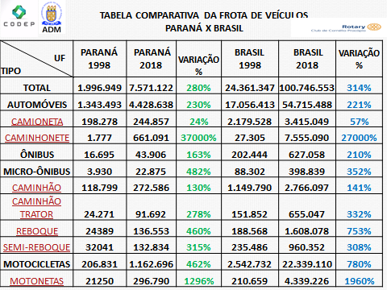
Em documento constante no anexo 2 do 6º termo aditivo de 2018 (pág.21), verificam-se registros apontados pela concessionária e validados pelo DER com um aumento de apenas 75% no tráfego de veículos no período de 1998 até 2017 na praça de Jataizinho. Não fica claro se as informações apresentadas são reais ou projetadas. Em outras praças brasileiras o crescimento apontado é maior.

Quanto aos acidentes
Dentre os acidentes ocorridos na BR-369 nos anos de 2004 a 2018, selecionamos os que aconteceram no trecho Ourinhos (Km 0) a Jataizinho (Km 126-trevo de acesso a Assaí e início de trecho duplicado). Até 2008 o DER apresentava estatísticas de acidentes pelo total do Estado sem especificar rodovias e concessionárias. A partir de maio/2009, a PRF assumiu as rodovias federais do Paraná e passou a disponibilizar detalhadamente as informações. Assim, utilizamos informações dos últimos 10 anos e fizemos uma projeção pela média para os 15 anos desejados.
Posteriormente, identificou-se tipos de acidentes rodoviários que causam mais mortes e ferimentos graves. Descobrimos que em rodovias duplicadas algumas ocorrências são raras, pois não há comunicação entre os sentidos (há geralmente mureta de proteção e passagens não ocorrem no mesmo nível). Os acidentes do tipo frontal, lateral, transversal e com objetos são os que registram o maior número de feridos graves e mortos nas estatísticas oficiais. Desses, os tipos frontal e transversal são característicos de rodovias em pista simples, sendo os mais mortais. A seguir, informações entre maio/2009 e dezembro/2018:
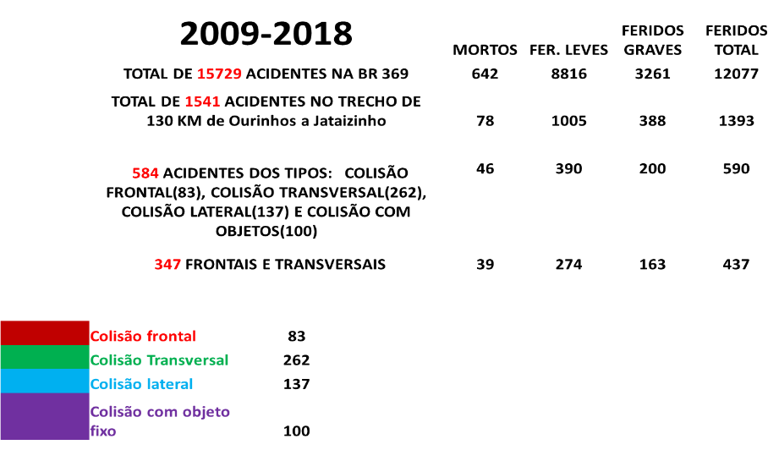
Em relatório de estudo* publicado pela Polícia Rodoviária Federal em dezembro de 2018, o número de mortes em acidentes do tipo frontal ocorridos em trechos de pistas simples referentes as rodovias federais administradas pela Econorte são ainda mais alarmantes:
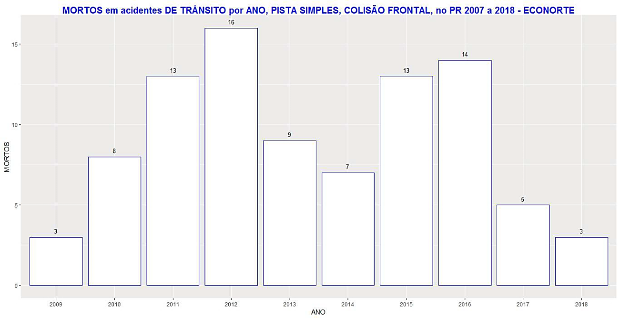
*Considera todas as rodovias administradas pela ECONORTE Federais – BRs-153 e 369 (PR-323 não está incluída por ser estadual) 91 mortes de 5/2009 a 6/2018.

Essas estatísticas se referem apenas às mortes ocorridas no local do acidente. Feridos graves socorridos com vida passam a fazer parte das estatísticas de morte em acidentes de trânsito do Ministério da Saúde, e as descrições não separam os acidentes em vias urbanas das vias rodoviárias. Não há registros das sequelas deixadas pelos acidentes nos ocupantes dos veículos, tampouco de invalidez permanente, o que leva a estimativas alarmantes sobre o percentual significativo dessas situações.

Quanto aos custos sociais dos acidentes
O Ministério Público Federal por ocasião da Operação Integração apresentou dados atualizados dos custos sociais dos acidentes de trânsito nos trechos de pista simples das rodovias federais administradas pelas concessionárias do Anel de Integração:
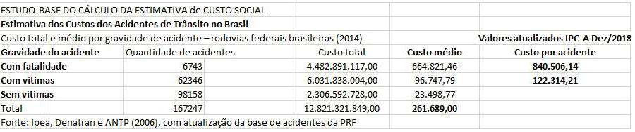
FONTE: RELATÓRIO ESTATÍSTICO DE ACIDENTES EM RODOVIAS FEDERAIS NO ESTADO DO PARANÁ, em atenção à solicitação do Ministério Público Federal (MPF) contida no Ofício nº 11744/2018– PRPR/FT, de 21 de novembro de 2018, relacionada ao quantitativo de acidentes ocorridos nas rodovias federais do Paraná, em especial nos trechos rodoviários de pista simples de todas as rodovias que compõem o “Anel de Integração” do Paraná

Aplicando os mesmos parâmetros às estatísticas de acidentes identificadas no período de 2009 a 2018 da BR-369, temos os seguintes valores aproximados do custo social:
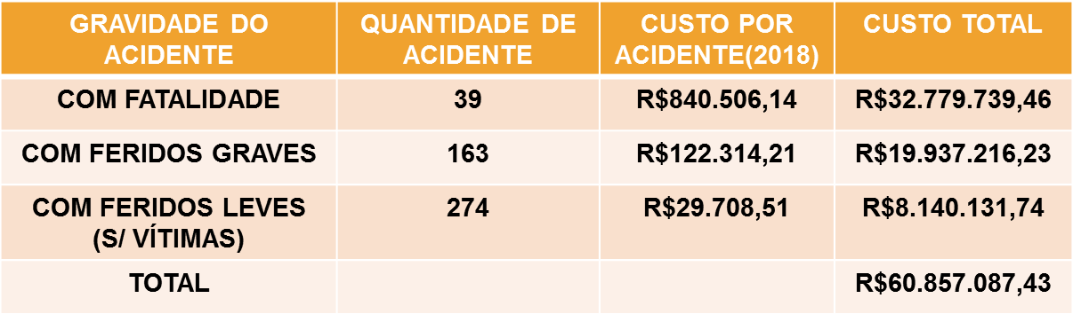
Acrescentando o período em que deveríamos já ter a rodovia duplicada à estimativa de vítimas socorridas com vida em estado grave que falecem nos hospitais, temos:
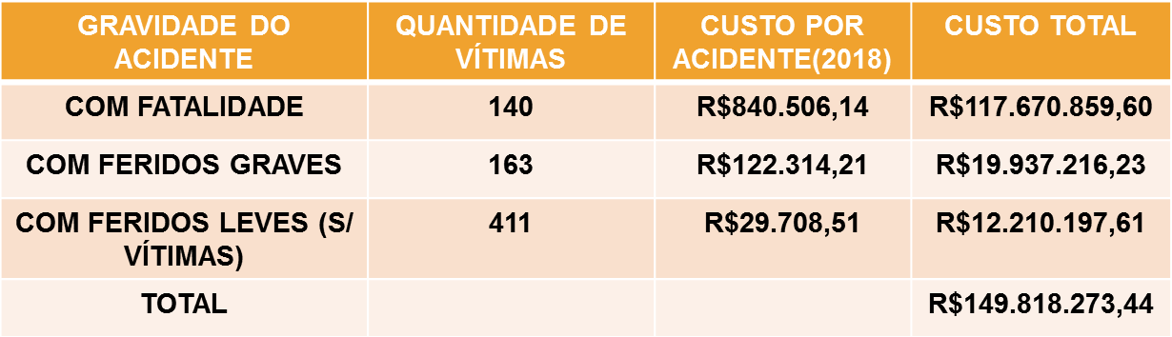
FONTE: RELATÓRIO ESTATÍSTICO DE ACIDENTES EM RODOVIAS FEDERAIS NO ESTADO DO PARANÁ, em atenção à solicitação do Ministério Público Federal (MPF) contida no Ofício nº 11744/2018– PRPR/FT, de 21 de novembro de 2018, relacionada ao quantitativo de acidentes ocorridos nas rodovias federais do Paraná, em especial nos trechos rodoviários de pista simples de todas as rodovias que compõem o “Anel de Integração” do Paraná. *PERÍODO PROJETADO 2005-2019 (considerando mortes nos hospitais)

CONCLUSÃO
Pessoas inocentes morreram na BR-369 nos últimos 15 anos, tempo em que o trecho Ourinhos-Londrina deveria estar duplicado e funcionando. As obras de modernização programadas para acontecer em 7 anos ainda não ocorreram em 21 anos e os valores cobrados nas tarifas continuam considerando todas essas melhorias e ampliações. Seguramente pagamos algumas vezes mais o valor das obras prometidas e amplamente divulgadas e, pior, pagamos com vidas também!
Finalmente, cabe reiterar que nosso abaixo-assinado teve como objetivo informar e conscientizar o máximo de pessoas, unindo as Instituições da Sociedade Civil Organizada de toda a região Norte do estado a fim de exigir, não apenas justiça, mas principalmente reparação e, para isso, evitando que houvesse acordo de leniência antes que fossemos ouvidos.

ORGANIZAÇÕES PARTICIPANTES DO MOVIMENTO
SINHESCOPRO

NÃO É POSSÍVEL MAIS ACEITAR AQUILO QUE SEJA INACEITÁVEL!
REIVINDICAÇÕES DO MOVIMENTO

Considerando o exposto acima e também a proximidade do vencimento dos contratos atuais e consequentemente a iminência da proposição de mudanças nos modelos de concessão que esperamos ser amplamente divulgada e debatida, tanto pelo Governo Estadual quanto pelo Ministério da Infraestrutura do Governo Federal, listamos abaixo critérios, parâmetros e proposições que julgamos necessário serem estabelecidos e cujas demandas farão agora parte das reivindicações do movimento:

- Reparação justa as vítimas dos acidentes e a suas famílias pela falta das obras.
- Tarifa menor tem de ser o alvo principal das novas regras de concessão.
- Duplicação de Ourinhos-Londrina promessa do contrato anterior não realizada.
- Obras de duplicação e modernização dos contratos anteriores e não realizadas deverão ser ponto de partida e não de chegada dos novos contratos, ou seja, passivos dos contratos anteriores e obras pendentes deverão ser concluídas antes do início da cobrança de pedágios dos novos contratos.
- Proibição de intersecção em nível em todos os trechos de rodovias administradas pelos novos concessionários. Trincheiras e viadutos em intersecções e retornos deverão agora ser regra e não mais exceção.
- Atuais concessionários de rodovias do anel de Integração deverão ser impedidos de participar dos próximos certames, inclusive seus proprietários e dirigentes, seria uma forma honesta de punição.
- Passivos dos contratos anteriores em litígio deverão compor os ativos a serem licitados e o resultado deverá ser incorporado ao patrimônio adquirido, ou seja, deverá fazer parte dos descontos nas tarifas.
- Vencedores deverão instalar sua sede em cidade da região obrigatoriamente e a identidade dos proprietários deverá ser pública, inclusive de fundos de investimento. Empresas tem dono e sua identidade dá maior lisura ao processo.
- Consórcios de pequenas e médias construtoras da região ou do estado poderão ser incentivados e ter a preferência no processo conforme a lei geral das micro e pequenas empresas.
- Padrões internacionais civilizados de TIR (Taxa Interna de Retorno) e ampla divulgação de seus cálculos com o impedimento de taxas de retorno sobre faturamento e, sim, sobre o montante do investimento contido em cronogramas.
- Adoção de tecnologias modernas (já disponíveis) que permitam não apenas o monitoramento, segurança, apoio e comunicação na rodovia, mas principalmente a cobrança justa por quilômetro percorrido.
- Inclusão do trecho da PR-160, via de ligação da BR-369 com a PR-323 passando pelo município de Sertaneja, importante corredor de produção e exportação e também de turismo com pesado tráfego de caminhões.
- Incorporação da manutenção e conservação dos trechos finais das rodovias de acesso a BR-369: PR-160, PR-525, PR-090, PR-436; PR-092, PR-431.
- Regionalização dos escritórios de fiscalização e monitoramento das concessões.

